Ecrire à la suite :
III Comment produit-on de l’électricité ?

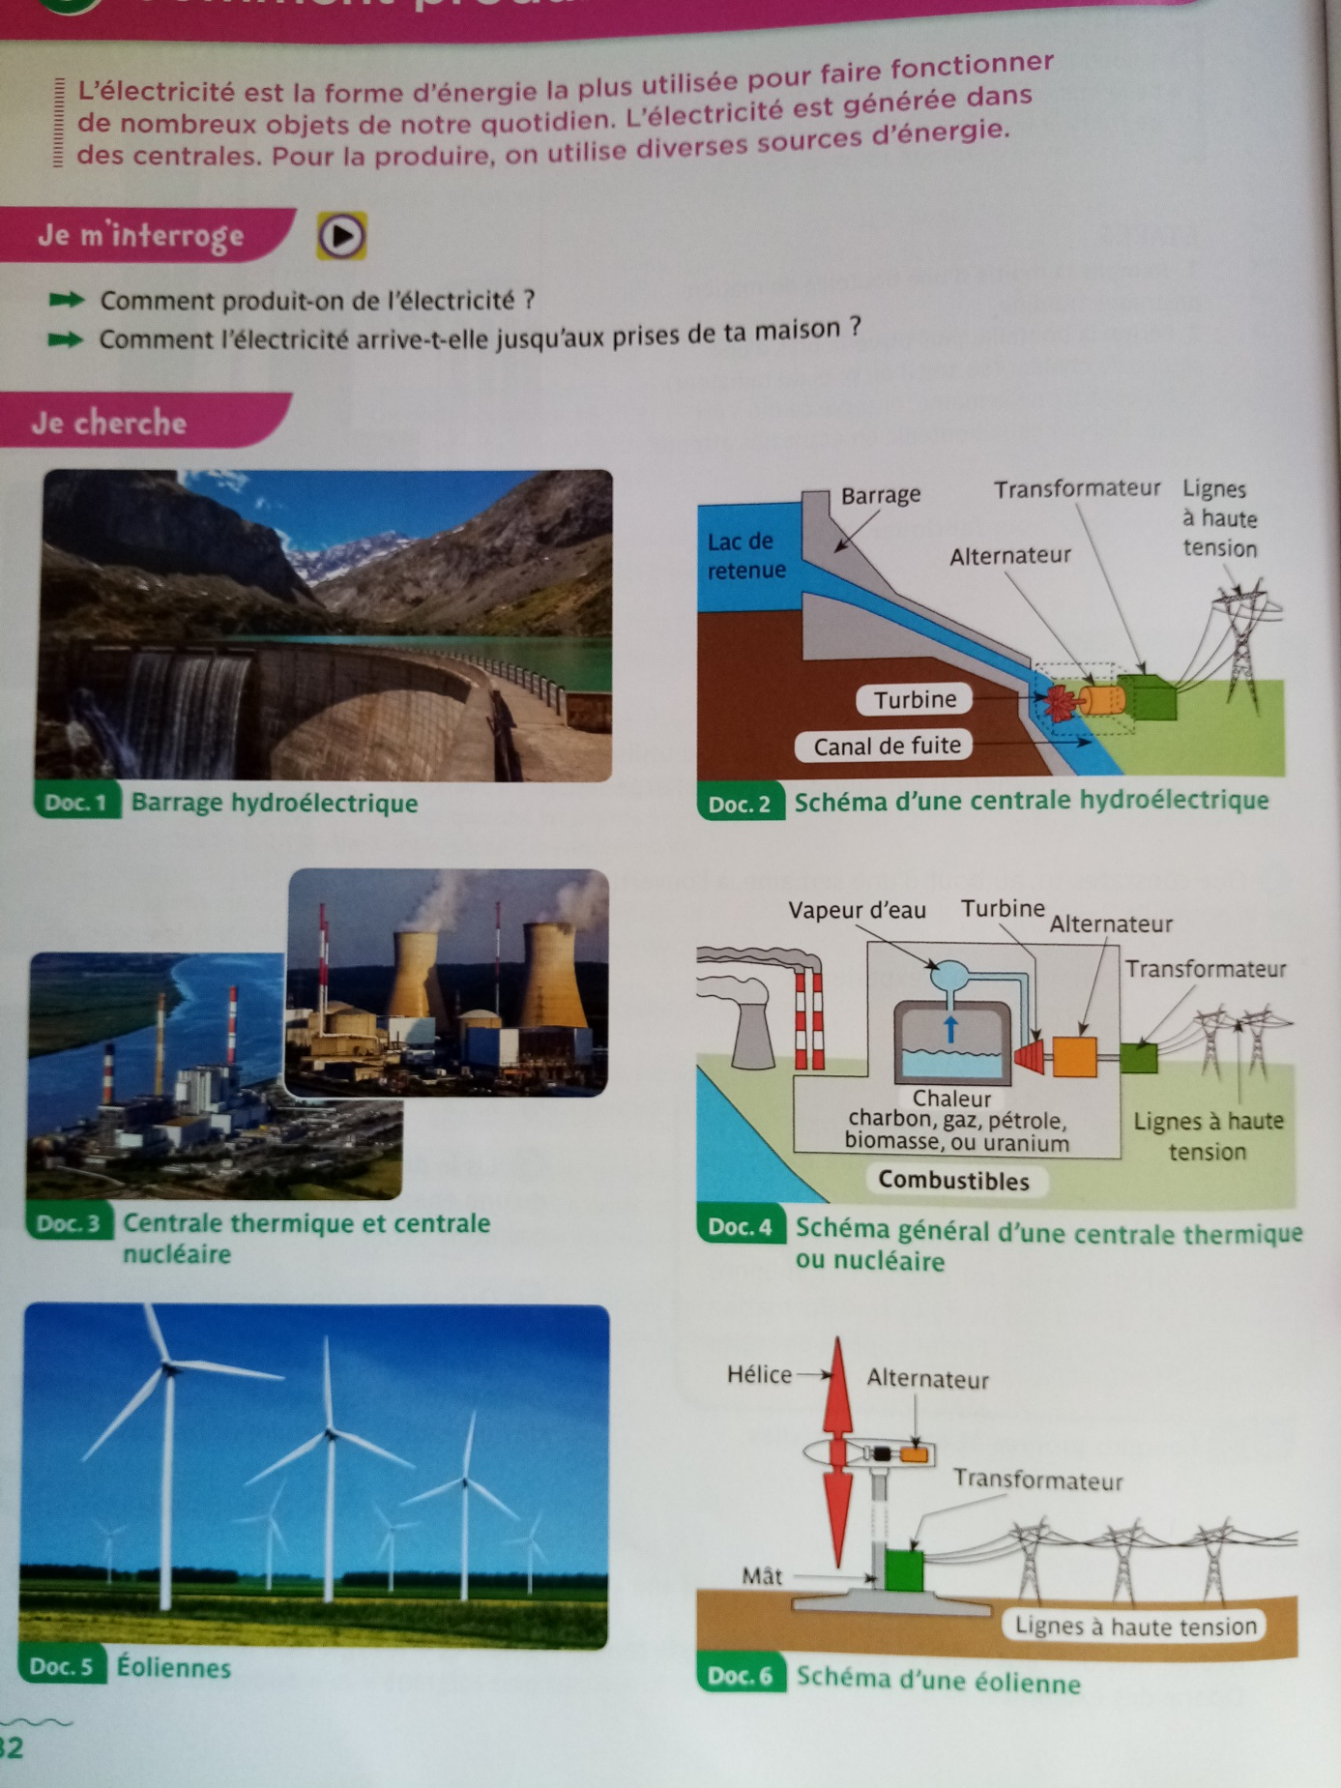

Exercices à faire dans le cahier de sciences à la suite. Ecris les numéros des questions et la réponse.

1° Retrouve la ou les source(s) d’énergie qui alimente(nt) chaque type de centrale des docs 1 à 6 et indique à chaque fois s’il s’agit d’une source d’énergie renouvelable ou non renouvelable.
Centrale | Source d’énergie | Renouvelable ou non renouvelable
Centrale hydroélectrique
Centrale thermique 1
Centrale thermique 2
Centrale nucléaire
Eolienne

2° Cherche ce qu’est une turbine dans le dictionnaire ou sur internet.
………………………………………………………………………………………………………………………………………………………………

3° Par quoi peut-elle être entraînée ?
……………………………………………………………………………………………………………………………………………………………….

4° Observe le doc 6 et donne l’autre nom de la turbine. …………………………………………………..

5° Observe les éléments identiques visibles dans les docs 2, 4 , 6 et explique comment l’électricité est produite.
……………………………………………………………………………………………………………………………………………………………….
………………………………………………………………………………………………………………………………………………………………..

6° Se corriger en vert.
1° Retrouve la ou les source(s) d’énergie qui alimente(nt) chaque type de centrale des docs 1 à 6 et indique à chaque fois s’il s’agit d’une source d’énergie re nouvelable ou non renouvelable.

Centrale | Source d’énergie | Renouvelable ou non renouvelable
Centrale hydroélectrique | eau | renouvelable
Centrale thermique 1 | Charbon, gaz naturel, pétrole | Non renouvelable
Centrale thermique 2 | Biomasse, biogaz | renouvelable
Centrale nucléaire | uranium | Non renouvelable
Eolienne | vent | renouvelable

2° Cherche ce qu’est une turbine dans le dictionnaire ou sur internet.
Une turbine est un appareil rotatif qui peut à son tour entrainer un autre appareil.

Regarde cette vidéo pour comprendre comment fonctionne une centrale hydroélectrique :
https://www.youtube.com/watch?v=iu2H_SHr27o

3° Par quoi peut-elle être entraînée ?
La turbine peut être entraînée par de l’eau, de la vapeur d’eau ou du vent.
4° Observe le doc 6 et donne l’autre nom de la turbine.
Dans l’éolienne, l’appareil rotatif entraîné par le vent est l’hélice.
5° Observe les éléments identiques visibles dans les docs 2, 4 , 6 et explique comment l’électricité est produite.
Les éléments communs aux trois documents sont : la turbine, l’alternateur, le transformateur et les lignes à haute tension.
Le vent ou l’eau ou la vapeur entraîne la turbine ( ou l’hélice ) qui à son tour entraîne l’alternateur. L’alternateur produit de l’électricité dont l’intensité et la tension sont modifiées dans le transformateur. L’électricité peut ainsi être plus facilement transportée par les lignes à haute tension.

